INDICAÇÃO N.º /2025

Na forma que determina o Regimento Interno desta Casa Legislativa, o Vereador que a esta subscreve SOLICITA, que a Mesa envie expediente a Excelentíssima Senhora Prefeita Municipal, a fim de que Vossa Excia. Interceda junto à Secretaria de Competência, afim de que possa estar atendendo com 2 quebra-molas nas seguintes localidades: 1 quebra-mola para Rodovia RJ 137 na altura do Larremonta; 1 na Estrada Ipiabas x Dorândia, próximo a pousada do castelo. É refazer 1 quebra-mola na Rodovia RJ 137 na altura da localidade frango frito, pois o mesmo se encontra todo quebrado.

JUSTIFICATIVA: A construção de quebra-molas é pedido da população, pois os motoristas passam em alta velocidade, colocando em risco a vida dos moradores que residem naquelas localidades, assim vamos estar proporcionando maior segurança a todos.
Por essa razão, requeiro o apoio dos demais pares desta Casa de Leis, para aprovar, por unanimidade a presente indicação, pois se assim o fizermos, estaremos cumprindo com nosso papel de dar voz as Comunidades.

Sala Barão do Rio Bonito, 11 de Fevereiro de 2025.

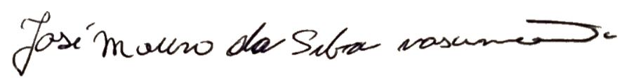

Vereador

